2016

Verslag web advance



Daniela Lupo

Nida Ilyas

Marnix Meuwissen

Tim Van Den Bosh

Britt Verschakelen

Installatiedocument

# XAMPP

We gebruiken XAMPP om de website en database lokaal te draaien. XAMPP is een programma dat een apache server, mySQL server, PHP en zoveel meer draait.

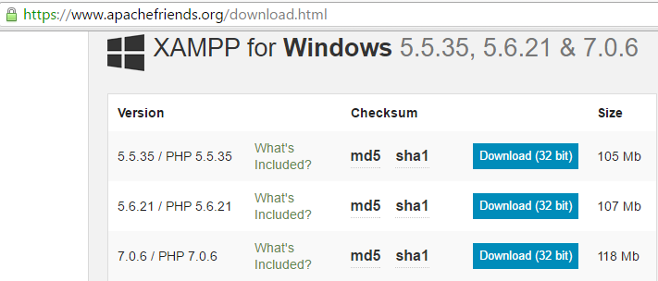



Na het downloaden klik je op de exe:

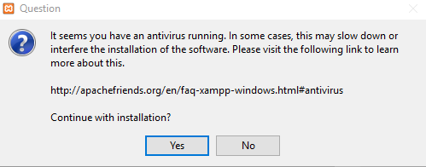

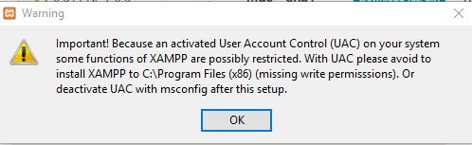

Klik op NEXT

We kiezen de benodigde functies. We hebben niet alles nodig voor dit project

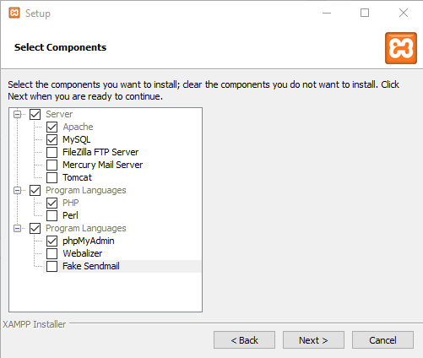

Kies een map waar je de installatie wilt doen.

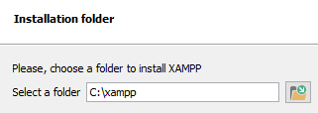

Klik next tot het geïnstalleerd is en open het programma.

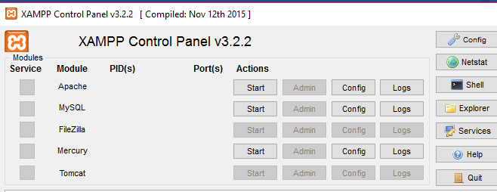

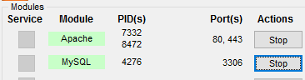

Je start de Apache en MySQL modules. Als er errors zijn ivm de poorten zijn er enkele oplossingen.

1. Meestal gebruikt Skype dezelfde poorten als apache. Zet Skype af voor je XAMPP opstart.
2. In de config file de poorten wijzigen naar beschikbare poorten
3. Google je probleem.

Surf na het succesvol aanzetten van de modules naar localhost in je webbrowser.

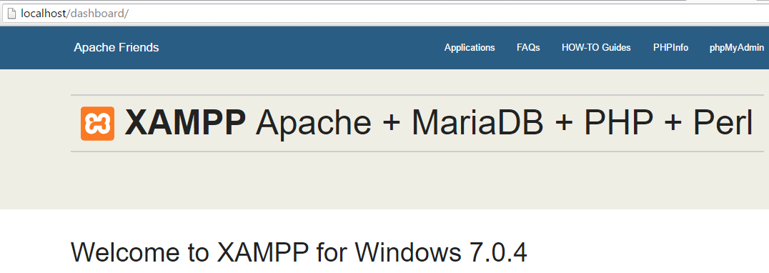

Het werkt!

Om vervolgens een website te zien zet je alle bestanden in de htdocs van je installatiemap.

Ons project zit in volgende map:

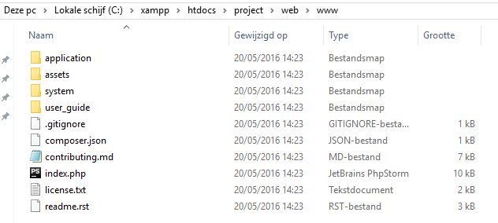

En in de webbrowser:

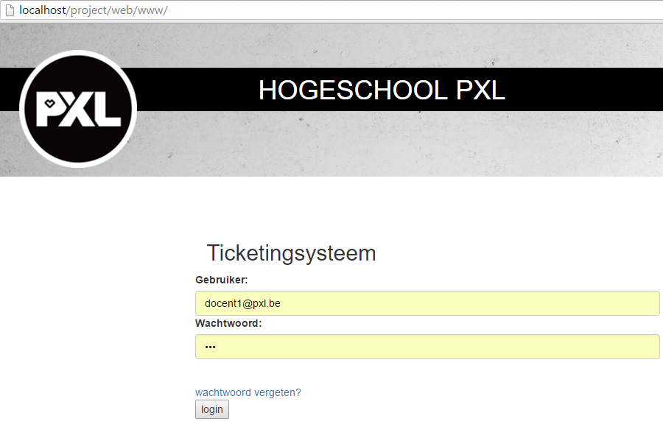

# Database

De database is een MySQL database. Het is een betrouwbare en relationele database. Deze wordt lokaal gedraaid.

We hebben de module MySQL al aangezet in XAMPP. Bezoek de db in je webbrowser:

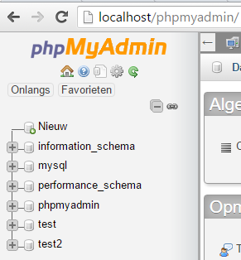

Klik op nieuw en geef een naam aan je database en klik op aanmaken.

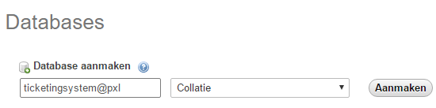

Klik links op de database.

## Database importeren

Je klikt op importeren en dan kies je het bestand.

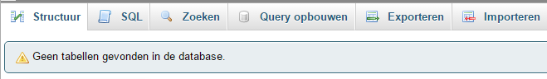

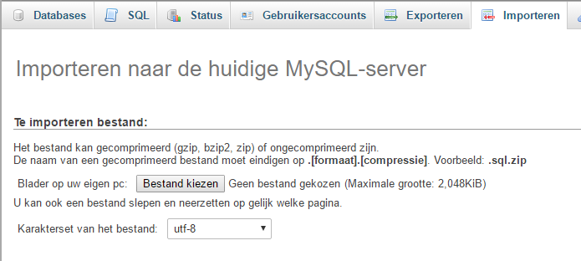

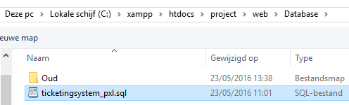

Je selecteert het SQL bestand.

Je scrolt na het openen naar onder en klikt op starten.



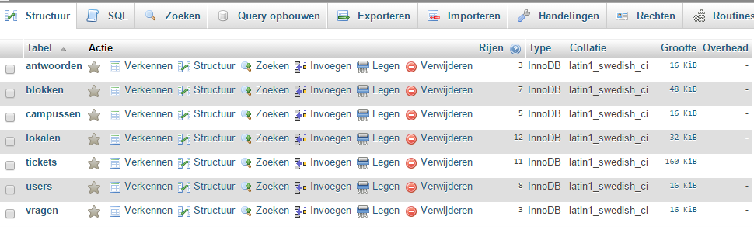

# Handleiding website

Je surft naar: <http://localhost/project/web/www/>

Je komt op de login pagina uit van het ticketingsysteem.

Inloggegevens:

|  |  |
| --- | --- |
| Inlog | Wachtwoord |
| admin@pxl.be | admin |
| docent1@pxl.be | pxl |
| docent2@pxl.be | pxl |
| wm1@pxl.be | pxl |
| wm2@pxl.be | pxl |
| wm3@pxl.be | pxl |
| dis@pxl.be | pxl |

## Admin

Overzicht profielen (welkom pagina admin):

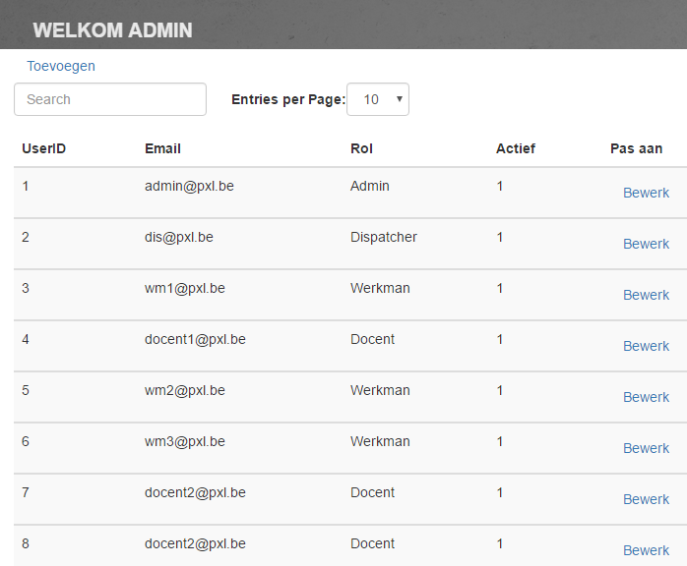

Hier zie je een overzicht van alle profielen. 1 is actief en 0 is non-actief. De admin kan ook profielen bewerken:

Navigatie profiel:

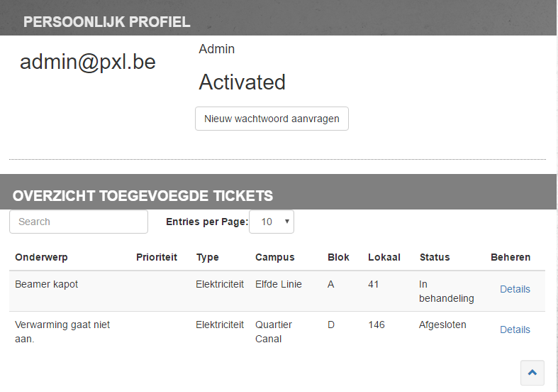

Het eigen profiel overzicht is identiek voor alle users (dispatcher, werkman en docent). Hier kan de user een nieuw wachtwoord aanvragen. Maar ook de details van hun eigen tickets.

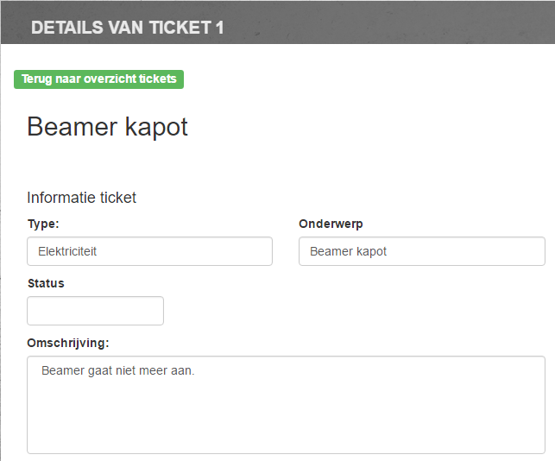

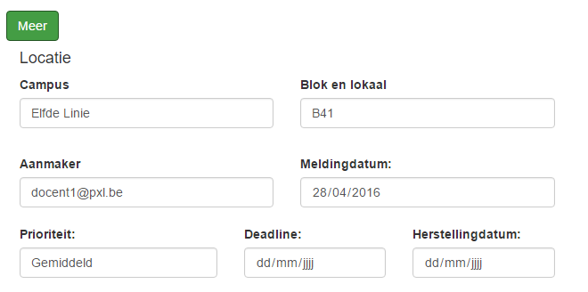

## Werkman

Overzicht tickets (welkom pagina werkman):

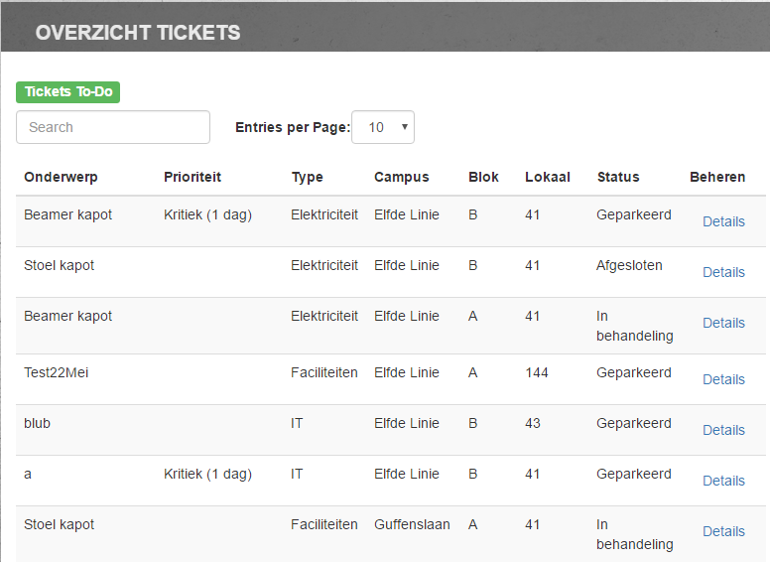

Hier ziet de werkman alle tickets die er zijn wanneer de werkman klikt op Tickets To-Do

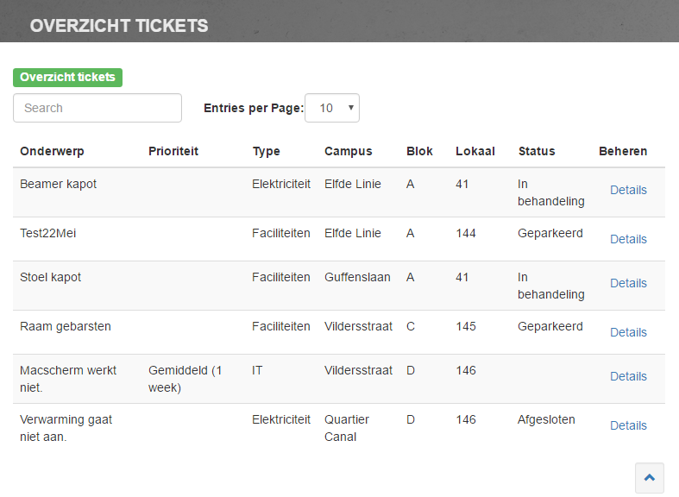Navigatie nieuw ticket:

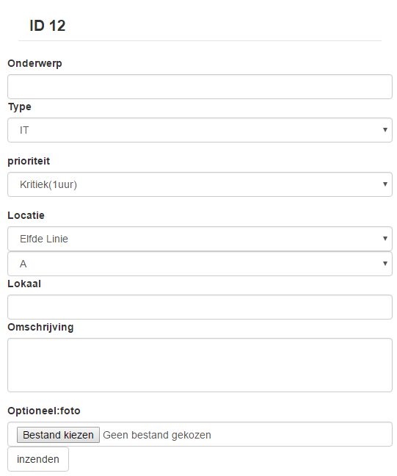

Is bij alle gebruikers hetzelfde (Dispatcher, werkman en docent). Hier kan de gebruiker een nieuw ticket aanmaken.

## Dispatcher

Overzicht alle tickets (home pagina dispatcher):

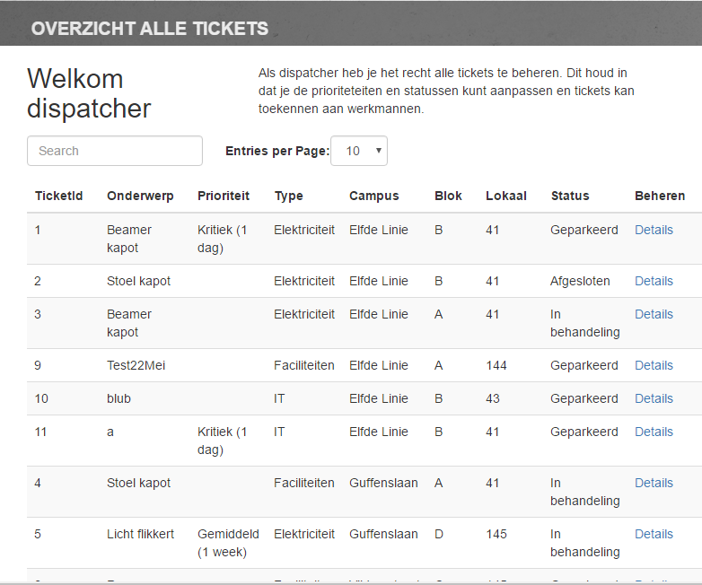

De dispatcher kan alle tickets zien en bewerken bij details.

Details van tickets (laatste kolom van de tickets):

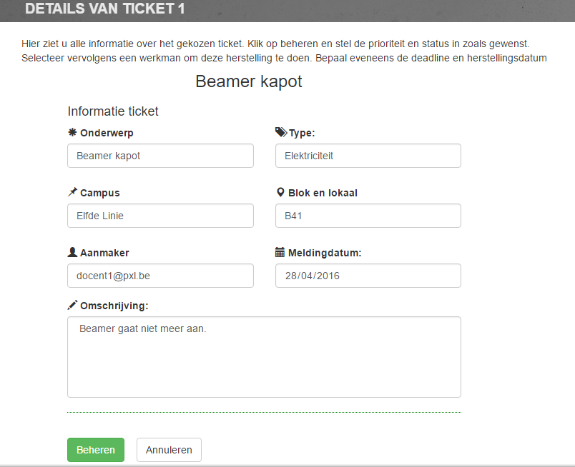

Na het klikken van “Beheren”:

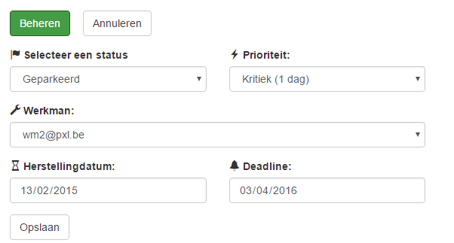

De dispatcher kan ook tickets aanmaken en zijn profiel bekijken.

## Docent (user)

Overzicht eigen tickets (home pagina docent): 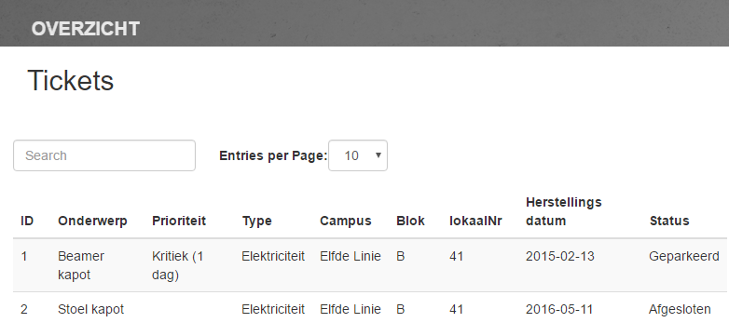

De docent kan ook tickets aanmaken en zijn profiel bekijken.

# Lijst van geleende code-fragmenten

Controllers: verifylogin.php, home.php, login.php

**class** Login **extends** CI_Controller  
{  
 **function** __construct()  
 {  
 **parent**::*__construct*();  
 }  
  
 **function** index()  
 {  
 $this -> **load** -> view(**'login_view'**);  
 }  
}

$this -> **session** -> unset_userdata(**'logged_in'**);  
session_destroy();  
redirect(**'login'**, **'refresh'**);

**function** logout()  
{  
 $session_data = $this -> **session** -> userdata(**'logged_in'**);  
 $userID = $session_data[**'userID'**];  
 $rol = $this -> **user_model** -> neem_rol($userID);  
 $enquete = $this -> **user_model** -> check_enquete($userID);

Models: user_model

function login :

$this -> **db** -> limit(1);  
  
$query = $this -> **db** -> get();  
  
*// Als de gebruiker gevonden wordt in de db***if**($query -> num_rows() == 1)  
{  
 **return** $query -> result();  
}  
**else**{  
 **return false**;  
}

is gebaseerd op: <http://www.iluv2code.com/login-with-codeigniter-php.html>

# Codeconventions

## Bekendmaking in commentaar

/* @author = Naam

* Date = dd/mm/yyyy

* Bron = link fso

* Uitleg functie

*/

## Edit van code onder aanmaker zetten

/* @edit = Naam

* Date = dd/mm/yyyy

* Bron = bron

* Uitleg functie

*/

## Algemene regels

* Inspringen met tab
* Keywords grote letters (FALSE, TRUE, ...)
* Variabele declaratie: camelcasing, _, begint met kleine letter ditIsEenVoorbeeld1
* Klasses beginnen met een hoofdletter
* Methodes beginnen met een kleine letter

## Spaties

* No: $a=$b+$c; $this->load->view('');
* Yes: $a = $b + $c; $this -> load -> view('');
* geen spatie bij parameters: $a = getFoo($b);
* geen spatie bij geen paramater: $c = getBar();
* spaties bij commentaar: // dit: is een goed voorbeeld //dit is geen goed voorbeeld (geen spatie bij begin)
* functies en lussen: function test() { hier komt code; }

## Controllers

* Geen echo/print
* Geen SQL

## Models

* geen html

## vieuws

* geen SQL